## СВИДЕТЕЛЬСТВО О ПРИЁМКЕ

Подогреватель ПУ3-70-50 соответствует техническим условиям ТУ 3645-006-50923030-2011, испытан и признан годным для эксплуатации.

Напряжение испытания изоляции - **500В**.

Сопротивление изоляции – не менее **2,5МОм**.

Дата выпуска______________________

Отметка ОТК о приёмке

## ГАРАНТИИ ИЗГОТОВИТЕЛЯ

Изготовитель гарантирует соответствие подогревателей ПУ3-70-50 требованиям технических условий ТУ 3645-006-50923030-2011 при соблюдении потребителем условий эксплуатации, транспортировки, хранения и целостности контрольных меток. Срок эксплуатации не менее 5 лет. Гарантийный срок эксплуатации составляет:

- **ПУ3-70-50М**  - 12 месяцев от даты изготовления.

- **ПУ3-70-50**  - 24 месяца от даты изготовления.

Подогреватели с адаптером **АДН-02**  - 12 месяцев от даты изготовления.

***ВНИМАНИЕ!* Предприятие-изготовитель гарантирует бесплатный ремонт или замену подогревателей, вышедших из строя не по вине потребителя, в течение всего срока гарантии.**

**Предложения и замечания по работе подогревателя просим присылать по адресу: 196105, г. Санкт-Петербург, пр. Ю.Гагарина, д. 1**

**т.(812) 329-89-52, E-mail:nppvrt@nppvrt.ru**

**8**

**Общество с ограниченной ответственностью**

**Научно-производственное предприятие**

**«Вибро-резонансные технологии»**

**ооо нпп «врт»**

# Россия, Санкт-Петербург, 196105, пр. Ю.Гагарина,1

# т/ф (812) 329-89-52, 318-34-32

# E-mail: [nppvrt@nppvrt.ru](mailto:nppvrt@nppvrt.ru)

# Url: [www.nppvrt.ru](http://www.nppvrt.ru).



**Сертификат соответствия**

**№ C-RU.ME05.B.00016 TP 0614117**

ОКП 36 4571 ТН ВЭД 8515 80 МЕ05

## ПОДОГРЕВАТЕЛИ УГЛЕКИСЛОГО ГАЗА

Серии ПУ3-70-50

### ПАСПОРТ

**ПУ6.000.00ПС**

**Санкт-Петербург**

**2012 г.**

### НАЗНАЧЕНИЕ

Подогреватели углекислого газа серии ПУ3-70-50 предназначены для подогрева газа в системах газоподготовки автоматов и полуавтоматов дуговой сварки в среде углекислого газа и смесей газов. Подогреватель используется с любым регулятором давления или расхода газа независимо от его конструкции и предприятия-изготовителя.

**Подогреватели обеспечивают оптимальный температурный режим работы регуляторов давления или расхода газа и клапанов подачи газа (отсекателей) электросварочных автоматов и полуавтоматов. При этом обеспечивается работоспособность (защита от перемерзания) регуляторов давления или расхода газа и значительно повышается их надежность и долговечность.**

Подогреватели изготавливаются в соответствии с требованиями технических условий ТУ 3645-006-50923030-2011, ГОСТ 12.2.008-75, ГОСТ 12.2.007.0-75, ГОСТ 12.2.007.8. Подогреватели выпускаются в климатическом исполнении УХЛ2 по ГОСТ 15150, но для работы в интервале температур от –10 до +50ОС (северное исполнение от -30ОС).

## ТЕХНИЧЕСКИЕ ХАРАКТЕРИСТИКИ

|  |  |  |  |  |
| --- | --- | --- | --- | --- |
| **Наименование характеристики** | **ПУ3-70-50М** | **ПУ3-70-50М АДН** | **ПУ3-70-50**  **(ПУ3-70-50 АДН)** | **ПУ3-70-50\***  **Северное исполнение.** |
| Максимальный расход газа, л/мин (м3/ч) | **50 (3)** | | | **40 (2,4)** |
| Диапазон рабочих температур, °С | **-10…+50** | | | **-30…+50** |
| Максимальное рабочее давление газа, МПа (кгс/см2) | **20 (200)** | | | |
| Максимальная температура корпуса подогревателя, °С | **70+10/-15** | | | |
| Напряжение питания, В | **~/= 36 +/-15%** | | | |
| Номинальная мощность, Вт | **100** | | | **120** |
| Способ регулирования температуры | **Термостат** | **Электронный** | | |
| Индикация работы подогревателя | **Нет** | **Светодиод** | | |
| Присоединение к вентилю баллона | **Муфтовое** | | **Накидной гайкой S32** | |
| Присоединительные размеры | **Резьба G ¾”** | | | |
| Габаритные размеры, мм, не более | **D32x46x95** | | **D32x71x125** | |
| Вес подогревателя, кг, не более | **0,3** | **0,6** | **0,42 (0,72)** | **0,45** |
| **Исполнение подогревателей с адаптером напряжения** | **Нет** | **Адаптер напряжения 220/36 АДН-02** | | **Нет** |
| Напряжение питания, В |  | **~220 +/-15%** | | **Комплектуется блоком питания**  **БП-36-100** |
| Габаритные размеры, мм, не более |  | **125х52х30** | |
| Вес адаптера, кг, не более |  | **0,3** | |

**2**

# РЕЗУЛЬТАТЫ ИСПЫТАНИЙ ПОДОГРЕВАТЕЛЕЙ

Испытания подогревателей проведены при следующих условиях:

- регулятор расхода типа У-30-2, производства «БАМЗ»;

- давление углекислого газа в баллоне 50 +/-5 кгс/см2 (атм.);

- температура измерялась в потоке газа на выходе регулятора расхода;

- напряжение питания подогревателя – номинальное 36В;

- температура окружающей среды 20 +/- 3ОС;

- показания температуры газа снимались через 15 минут непрерывной работы

при заданном расходе.

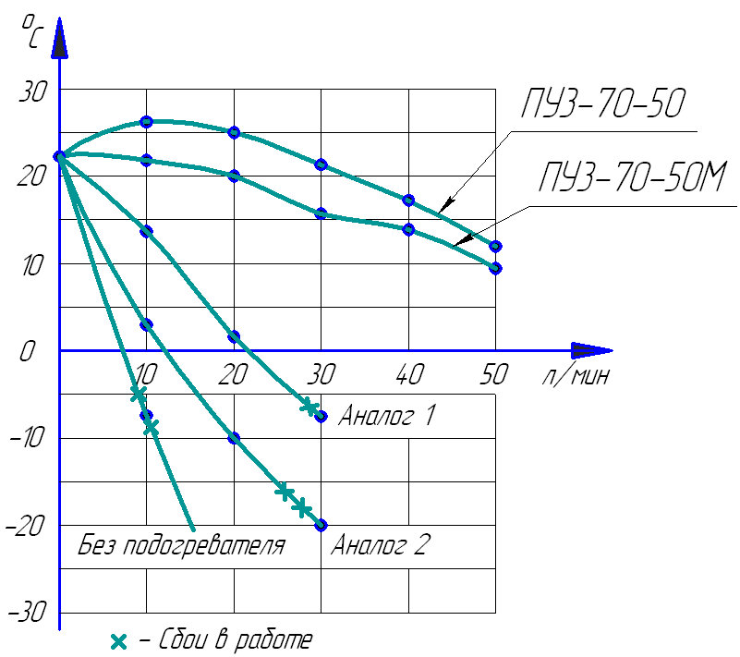

**Сравнительные характеристики подогревателей серии ПУ3-70-50 с аналогами, изготовленными в России.**

**7**

## ПРАВИЛА ЭКСПЛУАТАЦИИ

Перед присоединением подогревателя к баллону необходимо убедиться в исправности установленной на подогревателе уплотняющей прокладки 6 на входе, а также проверить целостность кабеля питания 7. Для присоединения подогревателя с муфтовым соединением необходимо одной рукой прижать его прокладкой 6 к торцу вентиля, другой рукой накрутить муфту 3 до появления края резьбы на корпусе 1. Далее, придерживая рукой муфту 3, поджать соединение поворотом корпуса 1 ключом «19» (см. рис.3).

*3. Поджимаем соединение*

*2. Накручиваем муфту*

*1. Прижимаем подогреватель*

*к торцу вентиля*

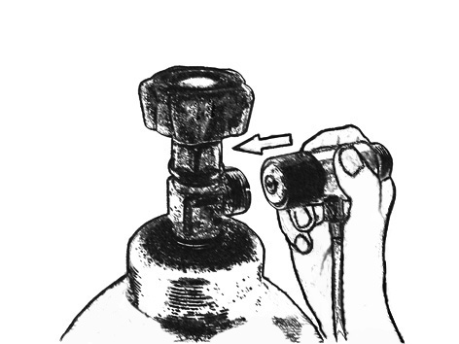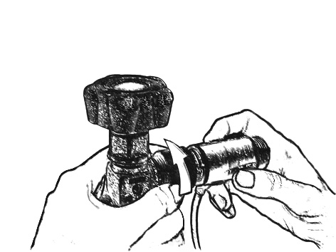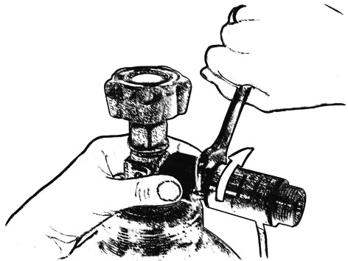

**Рис.3 Стадии крепления подогревателя с муфтой к вентилю баллона.**

Перед началом работы необходимо проверить работоспособность подогревателя, для чего подать на него напряжение питания через кабель 7. На подогревателе с электронным блоком 10 должен загореться светодиод. Работу подогревателя без электронного блока определяют по его нагреву. При отсутствии потока газа не более чем через 5 минут подогреватель должен выключиться (светодиод погаснет или щелкнет термостат), что говорит о его работоспособности. Подогреватель с адаптером напряжения подключают к сети 220В, а его работа контролируется светодиодом, установленным в адаптере.

В условиях низкой температуры до -30ОС необходимо применять подогреватель ПУ3-70-50 северного исполнения.

**Подогреватель должен эксплуатироваться преимущественно при напряжении питания 36В.** При расходе газа до 20 л/мин в условиях отапливаемого помещения допускается подключать подогреватель к 24В постоянного или переменного тока.

При любой неисправности необходимо немедленно закрыть запорный вентиль баллона, отключить питающее напряжение, выпустить из подогревателя газ и отсоединить его от баллона. Категорически запрещается производить подтягивание деталей или какой-либо другой ремонт подогревателя, присоединённого к баллону, при наличии в подогревателе газа под давлением! После окончания работы необходимо закрыть вентиль баллона и отключить питающее напряжение подогревателя.

**6**

## КОМПЛЕКТНОСТЬ

Подогреватель или подогреватель с адаптером

(в собранном виде) 1

Запасная прокладка 1

Паспорт 1

Термостат KSD-9700 или аналог (для ПУ3-70-50М) 1

(Комплектность подогревателя северного исполнения согласно спецификации заказа.)

## УСТРОЙСТВО И ПРИНЦИП РАБОТЫ

**Подогреватели серии ПУ3-70-50 разработаны с применением лучших технических решений предыдущих серий подогревателей ООО НПП «ВРТ» и защищены четырьмя патентами РФ**

Устройство, габаритные и присоединительные размеры подогревателей с муфтовым соединением и термостатом ПУ3-70-50Мприведены на Рис.1. Подогреватели с накидной гайкой и электронной схемой управления ПУ3-70-50 - на Рис.2. Подогреватель присоединяется к источнику питания газом (вентилю баллона) входом с резьбой G3/4” через прокладку 6 посредством соединительной муфты 3 (Рис. 1) или накидной гайкой 3 (Рис. 2). Прохождение газа осуществляется через зазор между корпусом 1 и вставкой 2, где происходит нагрев газа. К выходу подогревателя с резьбой G3/4” подсоединяется регулятор расхода или давления. Подключение подогревателя к питающей сети переменного или постоянного тока напряжением 36+/-15%В осуществляется через кабель 7. Нагревательный элемент 9 прогревает корпус 1 подогревателя, который нагревается до средней температуры 70+15/-10 ОС. Температура нагрева корпуса 1 ограничивается термостатом 8 (Рис. 1) или электронным блоком управления 10 посредством термодатчика 8 (Рис. 2) автоматически. При изменении расхода газа изменяется только время включенного состояния подогревателя. Подогреватели с адаптером (АДН-02) подключаются непосредственно к сети 220В при этом в адаптере напряжения установлена электронная плата управления, а в подогревателе с муфтой или с гайкой установлен только бесконтактный датчик температуры.

Подогреватель ПУ3-70-50 северного исполнения выполняется по индивидуальным заказам по согласованной спецификации, в которой определяются перечень комплектующих и дополнительные параметры: длина кабеля, как подогревателя, так и блока питания, подключение разъема и другие технические характеристики. При этом все комплектующие имеют предельную температуру эксплуатации не менее минус 40ОС.

Предприятие ведет дальнейшую работу по усовершенствованию конструкции подогревателя, поэтому некоторые конструктивные изменения могут быть не отражены в настоящем паспорте.

**3**

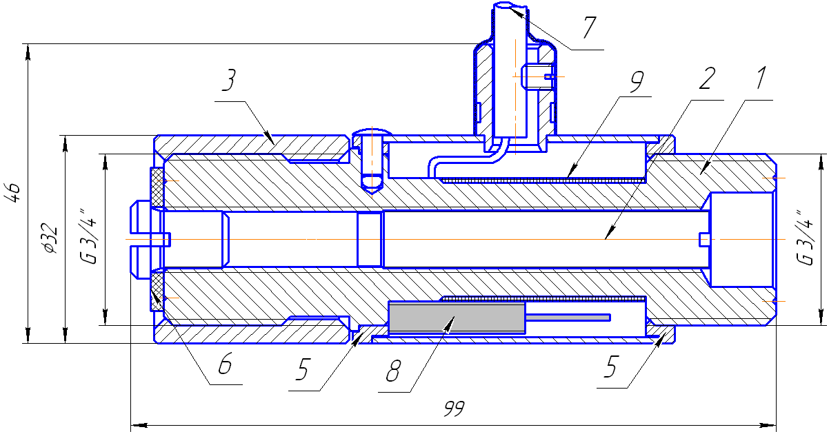

## Рис.1 Подогреватель ПУ3-70-50М

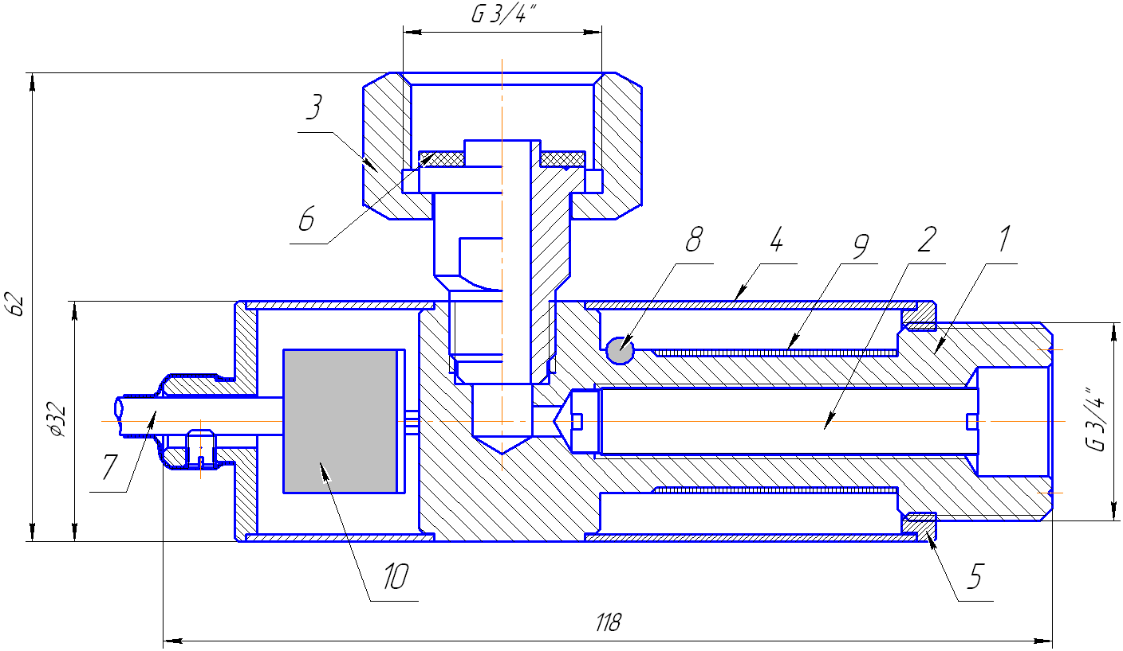

## Рис.2 Подогреватель ПУ3-70-50 и ПУ3-70-50 Сев.

**4**

## УКАЗАНИЯ МЕР БЕЗОПАСНОСТИ

При эксплуатации подогревателя необходимо соблюдать «Правила технической эксплуатации электроустановок потребителей» и «Правила техники безопасности при эксплуатации электроустановок потребителей».

Запрещается быстрое открытие вентиля баллона при подаче газа в подогреватель. Присоединительные элементы подогревателя и вентиля баллона должны быть чистыми и не иметь никаких повреждений, следов масел и жиров.

При любой неисправности необходимо немедленно закрыть запорный вентиль баллона, выпустить из изделия газ, отключить питающее напряжение и отсоединить его от баллона

**Подключение подогревателя без адаптера или блока питания БП-36-100 к сети 220В приводит к мгновенному выходу его из строя - БУДЬТЕ ВНИМАТЕЛЬНЫ!!!**

**Если питающее напряжение имеет не синусоидальную форму, например, однополупериодное выпрямление, измерительный прибор должен показывать не более 26 В. При показании прибора 42 В подогреватель будет подвергаться 2,7 кратной перегрузке и быстро выйдет из строя.**

**5**